Содержание

Вводное занятие 2

Понятие истории 2

Названия страны 2

Социальные функции исторической науки 2

Принципы исторической науки 2

Методы исторических исследований 2

Подходы к изучению истории 2

Исторические источники: виды и специфика 2

Законы и закономерности 3

Знаменитые историки России 3

Пояснения по поводу написания реферата 3

Пример 3

План развёрнутый 3

Вопросы к семинару 04.09.2019 4

Источники изучения образования Древнерусского государства. Норманская и антинорманская теории. 4

Норманская теория: 4

Антинорманская теория: 4

Центрийская теория: 4

Аргументы норманистов: 4

Аргументы антинорманистов: 4

# Вводное занятие

Рябчикова Любовь Николаевна, кандидат исторических наук, доцент

### Понятие истории

* Рассказ, повествование
* Действительность в процессе развития
* Совокупность фактов и событий, относящихся к прошлой жизни
* Наука, изучающая прошлое природы и человеческого общества
* Ход, последовательное развитие чего-либо

### Названия страны

Русь

Русская земля

Московское Государство

Российская империя

СССР

Российская Федерация/Россия

### Социальные функции исторической науки

Социальная память

Научно-познавательная

Прогностическая

Воспитательная

### Принципы исторической науки

Объективность – опора на факты в их истинном

Детерминизм – рассмотрение событий в связи с другими

Историзм – оценивать события, факты, личности, исходя из конкретных исторических условий

Альтернативность – Рассмотрение не одного, а всех возможных, иногда противоречивых путей развития

### Методы исторических исследований

Хронологический

Проблемно-хронологический

Хронологически-проблемный

Статистический

Системно-структурный

Сравнительно-исторический

Ретроспективный

Моделирования исторических ситуаций

### Подходы к изучению истории

Формационный – линейно-прогрессивный процесс смены формаций

Цивилизационный подход – последовательная

### Исторические источники: виды и специфика

* Летописи
* Архивные материалы
* Археологические находки
* Научные и литературные труды
* Периодическая печать
* Воспоминания участников

### Законы и закономерности

* Неизбежность социально-политических перемен
* Историческая необходимость и историческая случайность
* Альтернативность
* Использование исторического общества

Структура исторического сознания - это совокупность представлений общества в целом и его социальных групп

### Знаменитые историки России

Татищев В.Н.

Карамзин Н.М.

Соловьев С.М.

Ключевский В О

Гумилёв Л Н

## Пояснения по поводу написания реферата

20-е числа ноября

### Пример

Аграрная реформа Столыпина

Введение

Причины проведения реформы

Основные направления и сущность преобразований

Заключение: Итоги и последствия реформы  
Список литературы

Приложения

### План развёрнутый

2. Основные направления и сущность преобразований

Подготовка реформы

Этапы реформы

# Вопросы к семинару 04.09.2019

## Источники изучения образования Древнерусского государства. Норманская и антинорманская теории.

По вопросу образования Киевской Руси существует 2 основные теории:

* Норманская
* Антинорманская

### Норманская теория

* Впервые была сформулирована в 30-х г. XVIII века иностранцами, которые были приглашены на русскую службу – Баер, Миллер, Шлецер
* Норманисты считали славян дикими, отсталыми племенами не способными создать своё государство
* Создателями Киевской Руси норманисты считали варягов или норманов – это воинственные племена, которые проживали на Скандинавском полуостраве.

### Антинорманская теория

* Впервые была сформулирована в 50-60 г. XVIII века, яркий представитель - Ломоносов - государство появилось в результате действия внутренних причин –сами славяне создали своё государство

### Центрийская теория

* Киевская Русь сложилась в результате действия внутренних причин, но при активном участии варягов

### Аргументы норманистов

* Легенда о призвании варягов на Русь в “Повести временных лет” и других летописях: в 9 веке старшины обратились к варяжскому князю Рюрику, чтоб тот управлял ими т.к. были разного рода междоусобицы и внутренние конфликты. Рюрик пришел со своими пацанами: Труром и Синеусов, правда некоторые переводят эти понятия как род и дружина. В 862 году Рюрик начинает править и до 879 года собственно правит. Потом Олег в 882 году совершает поход на Киев, убивает Дира и Аскольда и объединяет Киев и Новгород и называет это “Киевская Русь”.
* Слово “Русь” – название варяжского племени из которого происходил Рюрик.
* На территории Киевской Руси было найдено огромное кол-во варяжских могил, вещей, которые говорили о присутствии варягов

### Аргументы антинорманистов

* Славяне по уровню культурного и экономического развития были выше норманов (варягов)
* К моменту призвания варягов у славян уже были прообразы гос. институтов: князь, дружина и т.д.
* Слово “Русь” славянского происхождения
* Происхождение правящей династии и образование государства – два разных вопроса

## Восточные славяне

### Теории происхождения

* Автохтонное население – они тут жили с железного века и берут начало с Зарубинецкой и Черняковской археологических культур
* Переселение на восточноевропейскую равнину с центральной Европы: Вислы, Одера, Эльбы, Дуная. Они перешли с Дуная на Корпаты и оттуда на Днепр (наиболее общепринятая)
* Переселились с побережья балтийского моря на Ладогу, Волхов, т.е. там, где сейчас стоит современный Новгород

### Расселение

На восточноевропейской равнине славяне встретились с угро-финами, но всё было мерно т.к. не было плотного заселения и ассимиляция происходило мирно.

### Занятия

В первую очередь – земледелие. Переложенная и подсечно-огневая. Более высокая, пашенная, появиться чуть позже

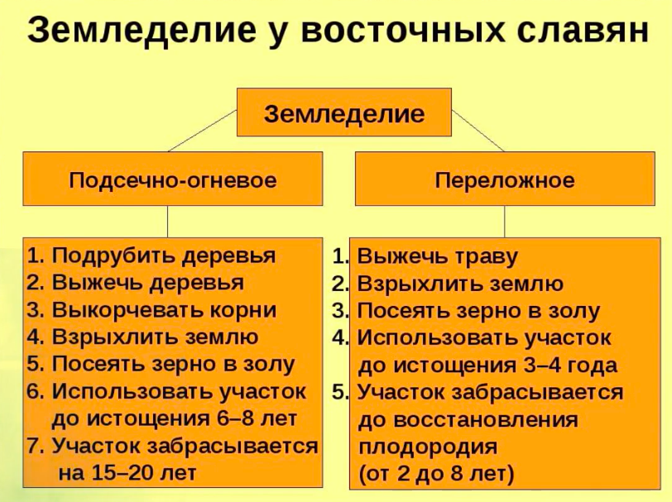

Скотоводство имело более подсобное значение: крупный рогатый скот, мелкий рогатый скот, птица. Приоритеты также – охота и рыболовство (в лесах было очень много пушистой дичи). Как следствие – меха составляли основу торговли восточных славян, торговали с Византией по пути “Из Варяг в Греки” как раз этими мехами

Занимались также:

* бортничеством – это сбор мёда диких пчёл
* собирательством: грибы и ягоды

Ремесла:

* Кузнечное дело
* Гончарное дело

Торговля:

* Путь “Из варяг в греки”
* Великий Волжский путь для торговли между Европой и Азией

### Общественный строй

Повесть временных лет, написанная в 12 веке, говорит нам о том, что существовало где-то 15 племенных союзов у восточных славян. Самые известные: Поляне c городом Киевом, Словене Ильменские в районе Новгорода, Радимичи, Кривичи, Вятичи, Северяне и т.д.

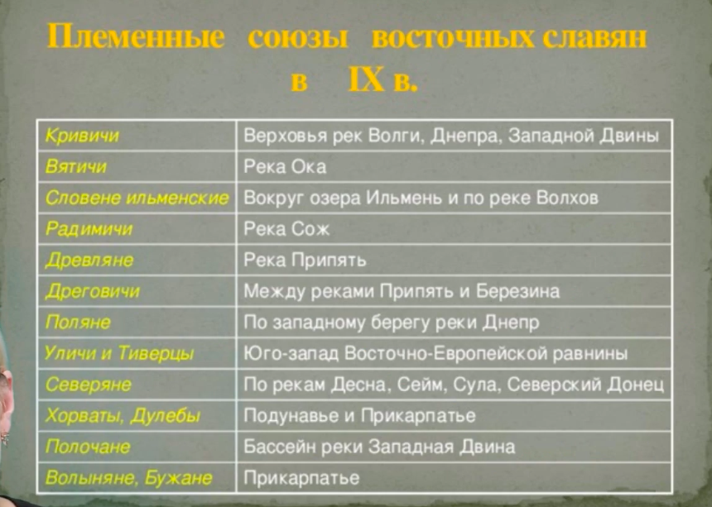

В VII-IX веках происходит разложение родственного строя у восточных славян. Сначала Князья имели только военную функцию, а потом стали окружать себя дружинниками. Еще были вече – это что-то типо заседания в гос. думе в 7-8 веке – народные собрания старейшин племени. Постепенно эти собрания начали князья игнорировать и демократия сошла на нет.

Потихоньку родовая община трансформируется в общину соседскую

### Верования

Религией было язычество, был культ предков и обожествление сил природы. К моменту образования государства были такие Боги как:

* Перун – бог молнии и грома
* Верес – бог богатства и скотоводства
* Свара – бог кузнечного дела, бог огня и т д

Только при Князе Владимире в 988 году религией стало православное христианство.

## Киевская Русь IX-XII век

Период Феодальной раздробленности

Олег после того, как объединил Киев и Новгород, в 907 г. Пошел военным походом на Византию, где прибил свой щит на ворота Царьграда и заключил очень выходные торговые договора для Русских купцов 907 и 911 годов

Были обложены данью Радимичи, Древляне и Северяне.

После смерти Олега стал править Игорь Старый.

* В 915 впервые встретился с печенегами
* 941, 944 – походы на Константинополь (945 – мир. Договор)

Не было установленной величины поборов, как и место для их сбора. Как раз из-за этого, когда Олег пошел с дружиной брать побор с Древлян во второй раз в 945 году (ему показалось первый раз маловато), то те с князем Малом его привязали к двум натянутым деревьям и отпустили. Так Игорь и помер.

Пришла Ольга Мудрая, крестилась, сожгла город Искорыстень

Провела реформу налогообложения, учредила погосты

Сын Игоря и Ольги – Святослав Храбрый

* 964-966 г – походы на хазар, взял Итиль и Саркел, Хазарский каганат после этого удара так и не смог оправиться
* 968 – вторжение в Дунайскую Болгарию, взял Переяславец и объявил его “серединой своей земли”
* 971 г – мирный договор с Византией, русские ушли из Болгарии
* 972 г – попал в засаду Печенегов и был убит

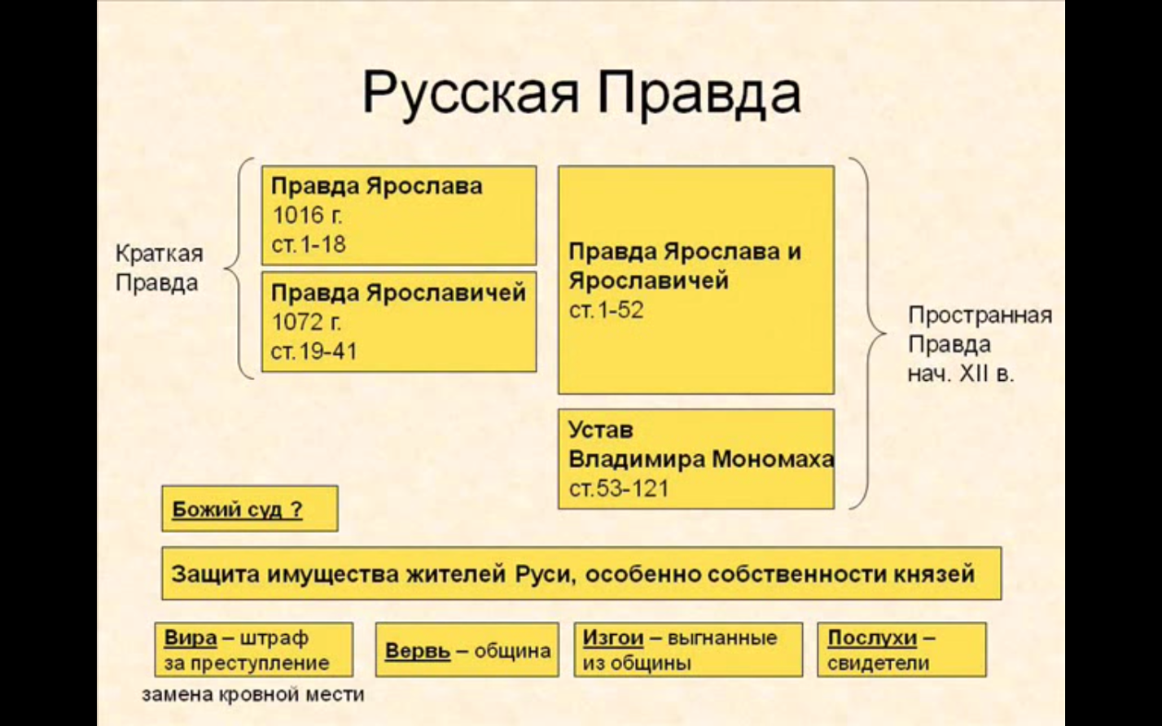

## Крещение Руси, роль христианства в общественном развитии России

